**BÀI TẬP VIEW_LOGIN**

**TÊN SINH VIÊN: VŨ BẢO LÂM**

**LỚP: N01**

**MÃ SINH VIÊN: 211241205**

**Bài tập 1:**

**CÂU 1**

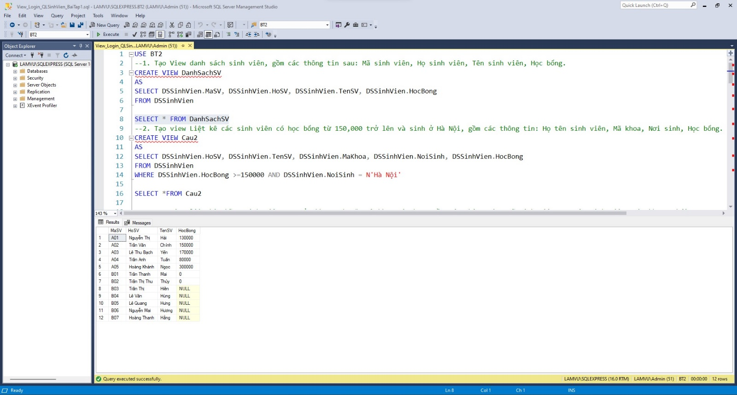

**CÂU 2**

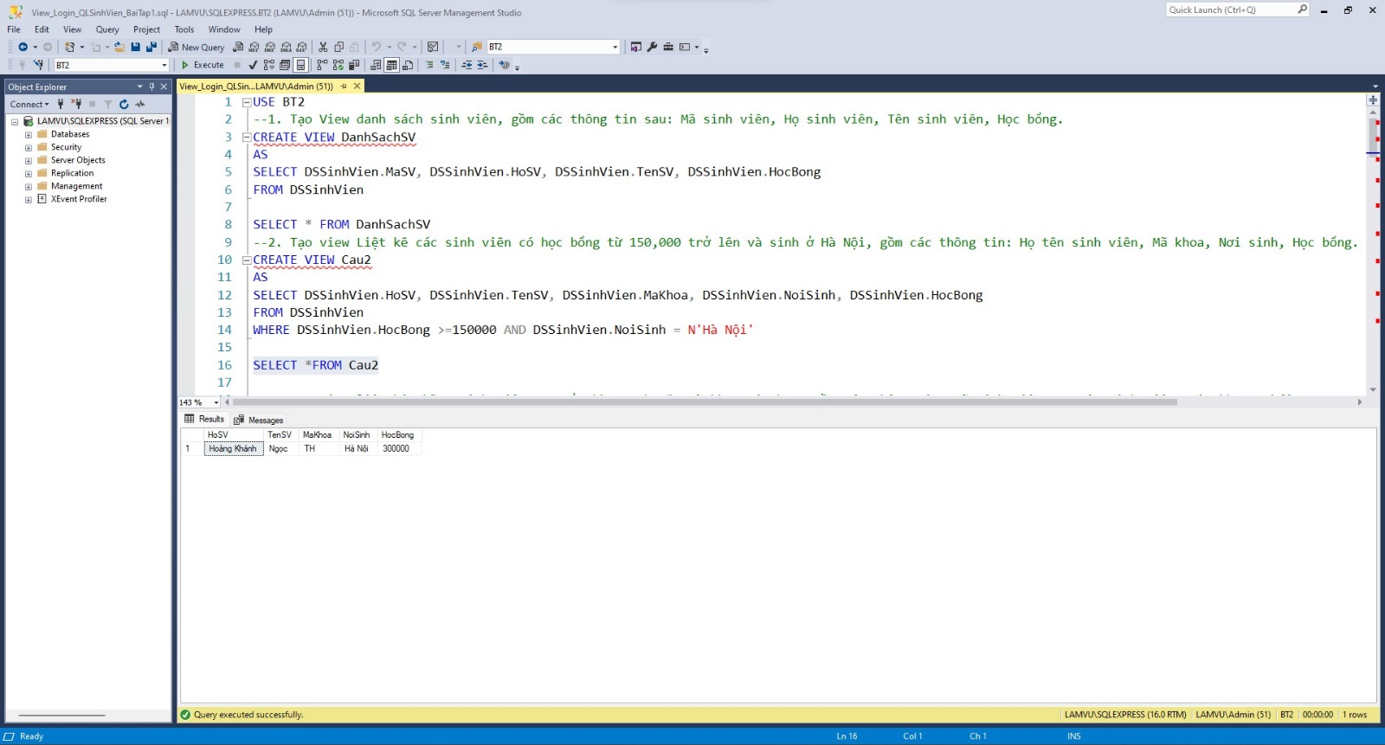

**CÂU 3**

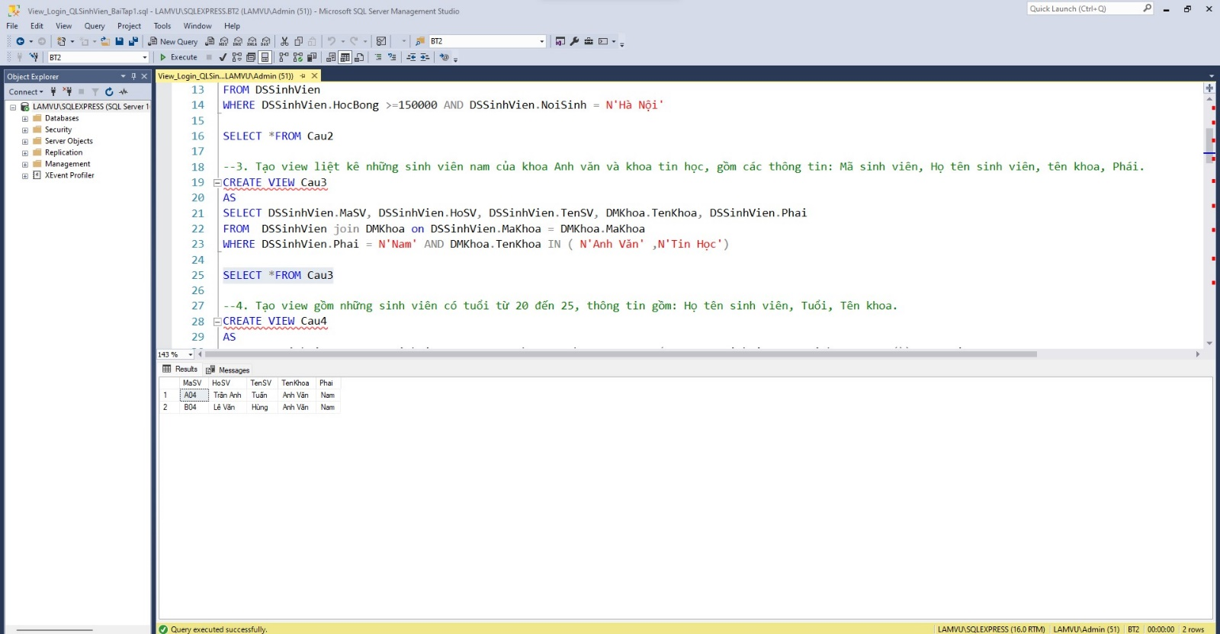

**CÂU 4**

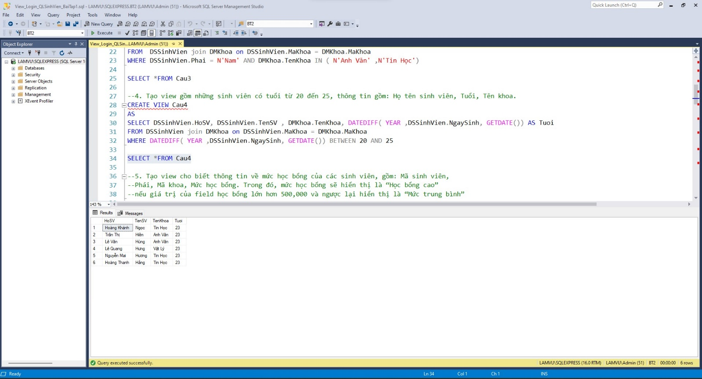

**CÂU 5**

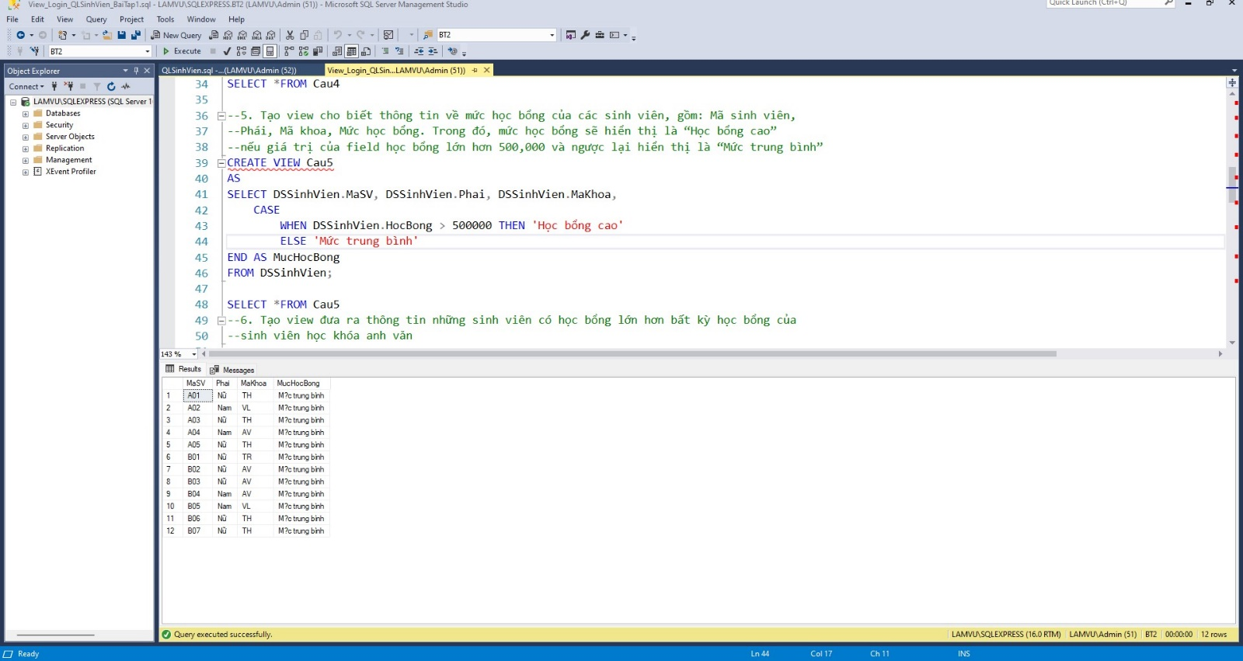

**CÂU 6**

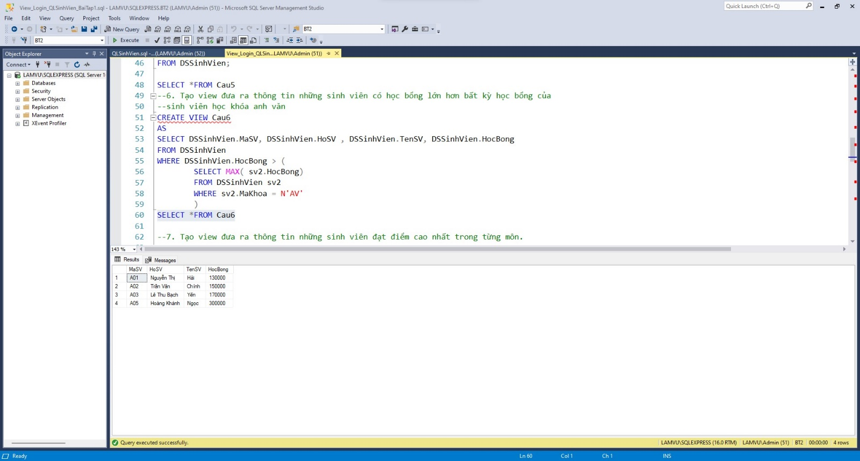

**CÂU 7**

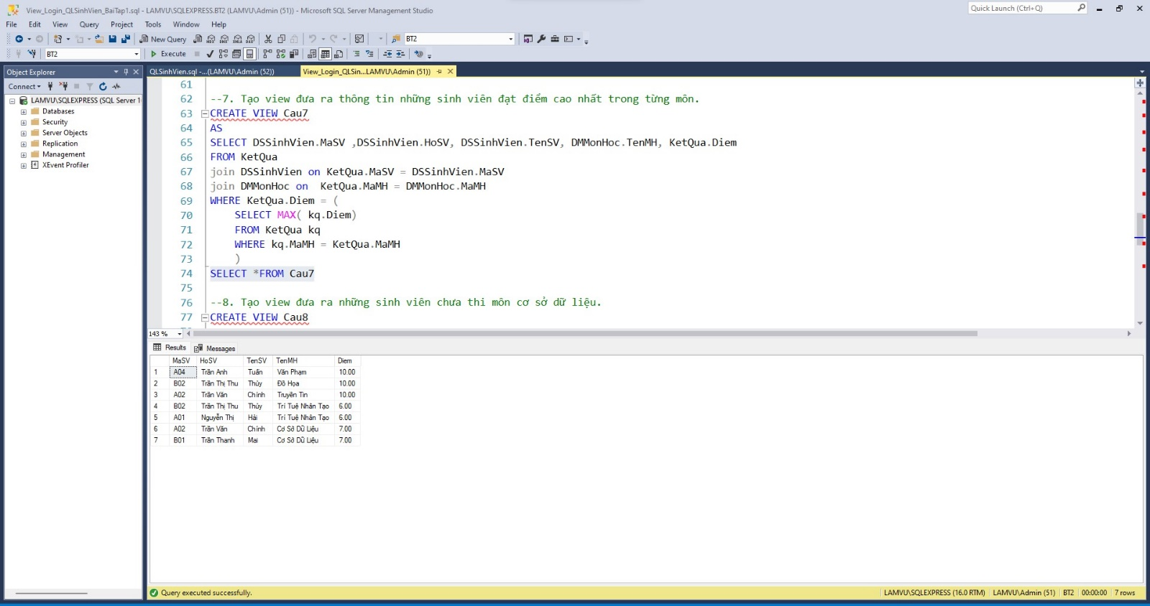

**CÂU 8**

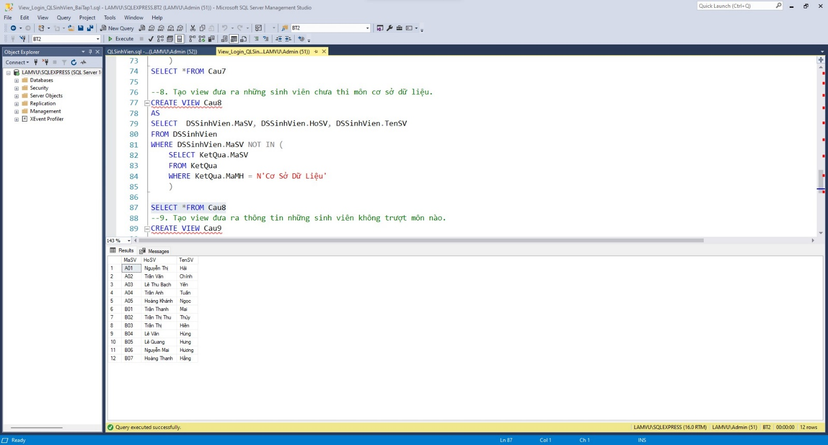

**CÂU 9**

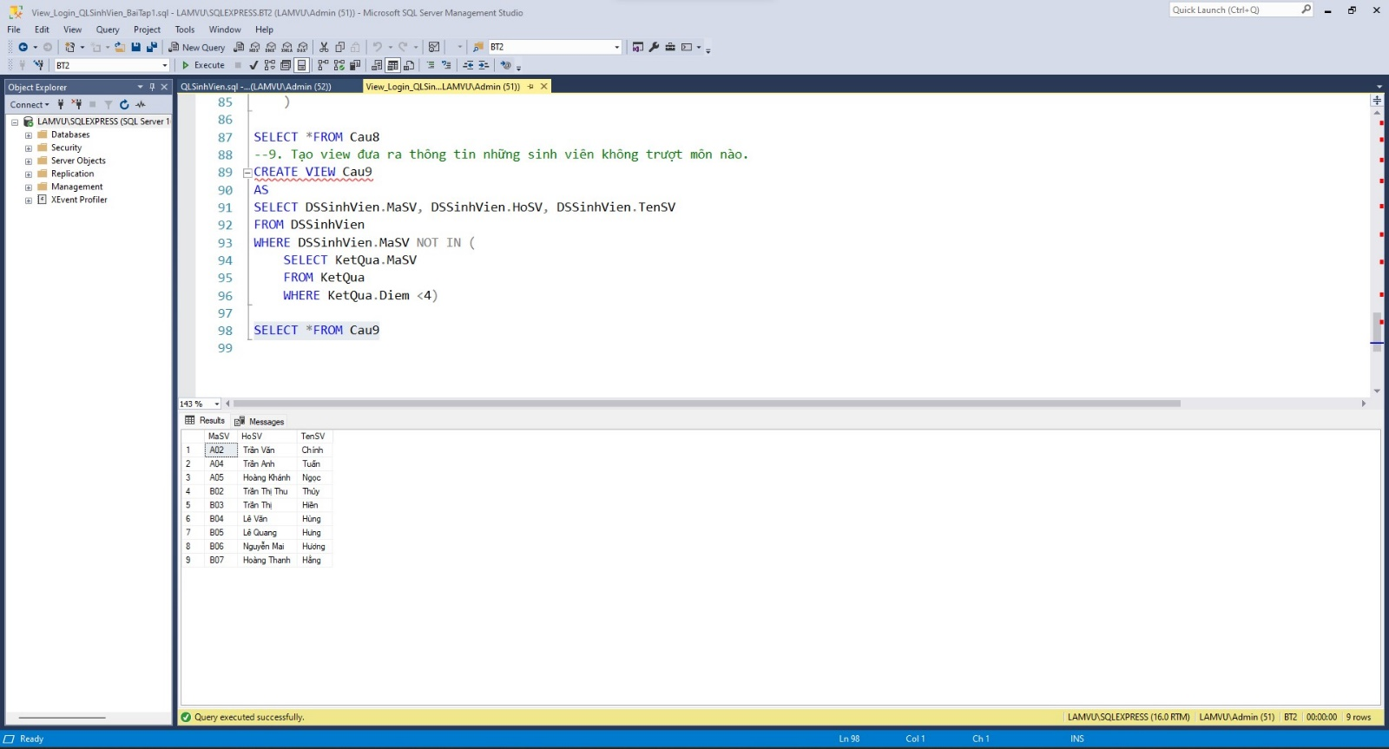

**BÀI TẬP 2**

**CÂU 1**

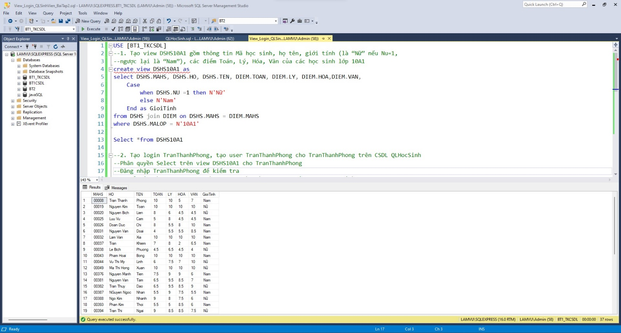

**CÂU 2**

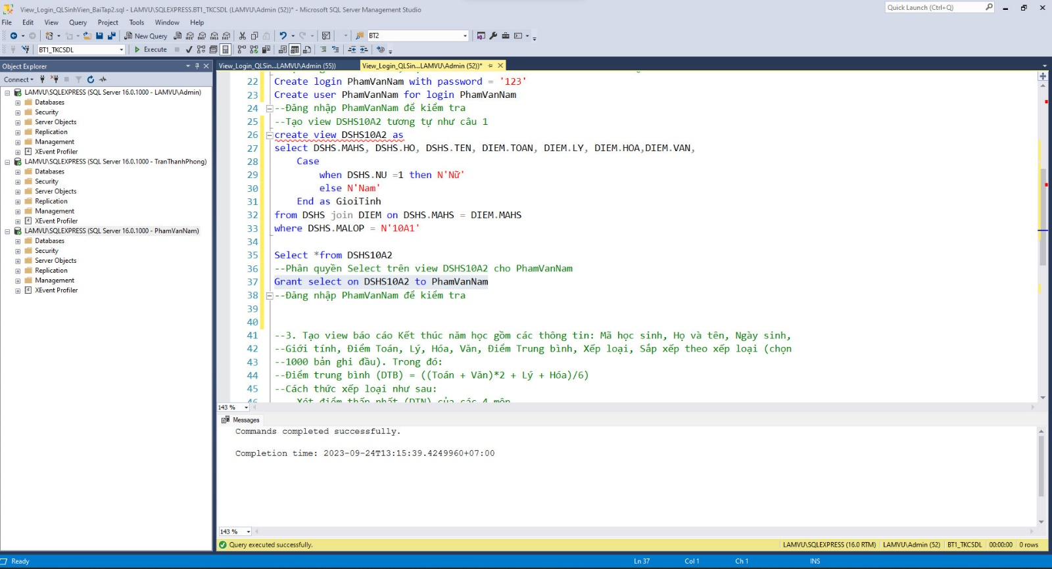

**CÂU 3**

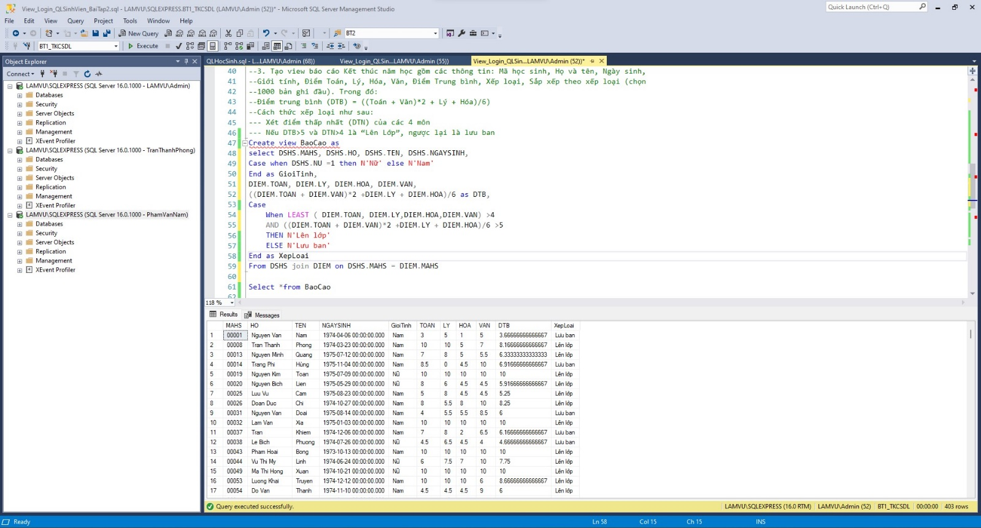

**CÂU 4**

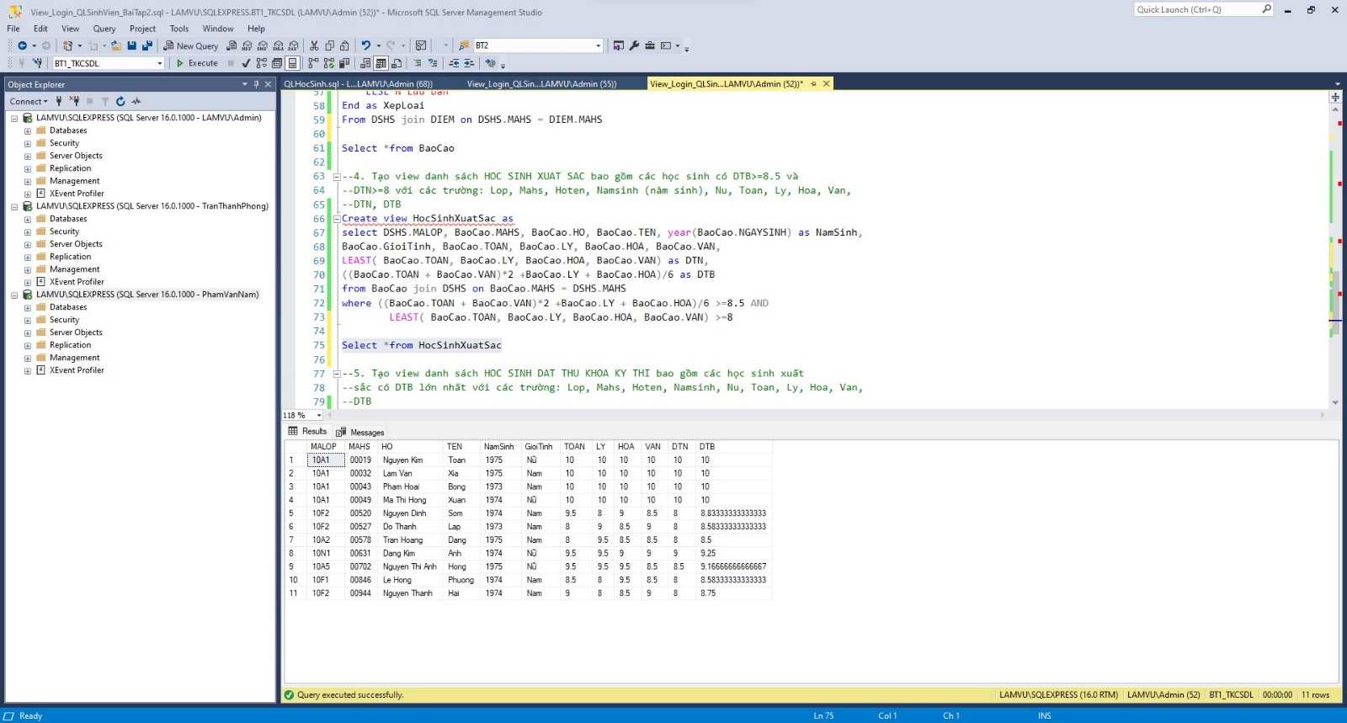

**CÂU 5**

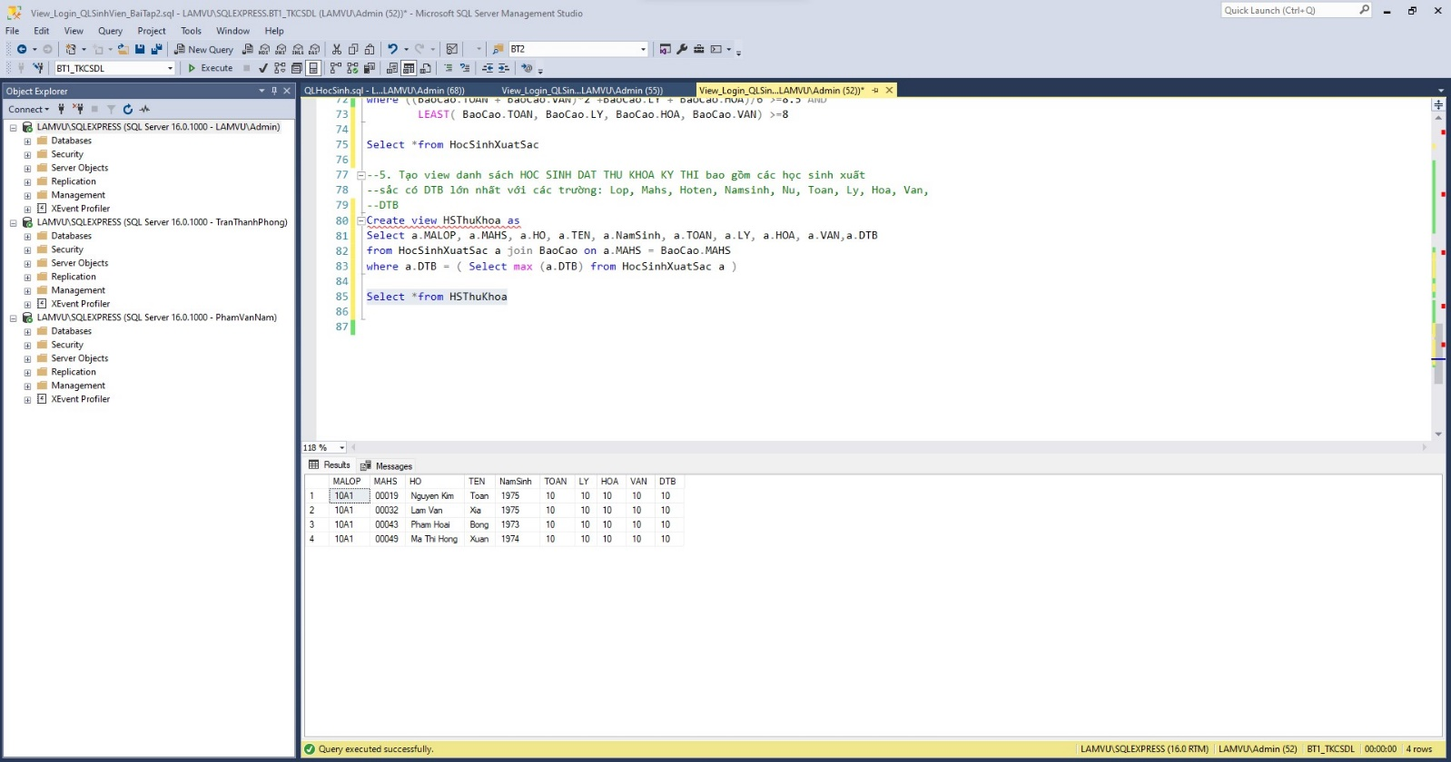

**BÀI TẬP 3**

**CÂU 1**

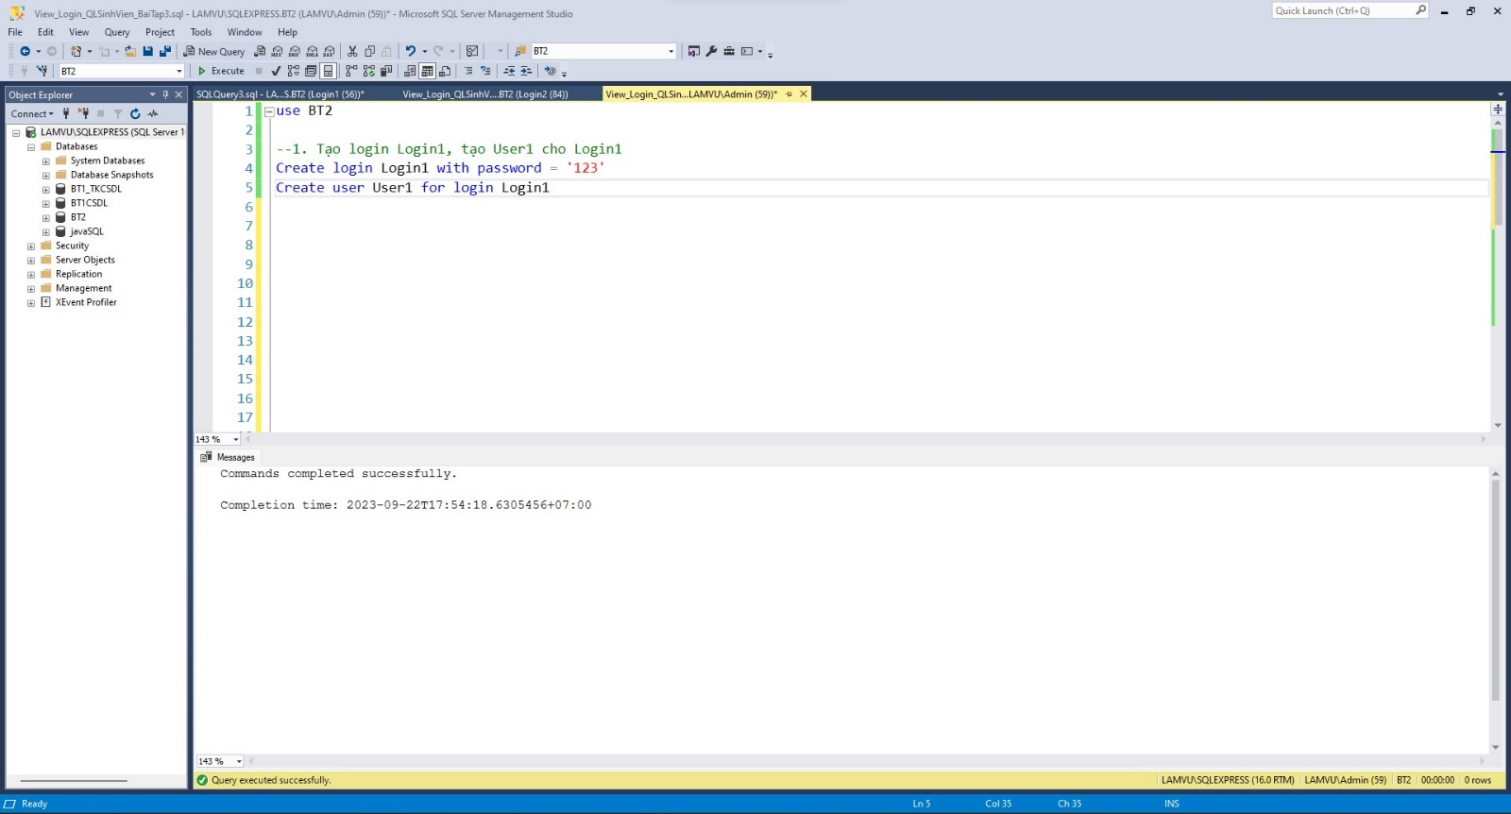

**CÂU 2**

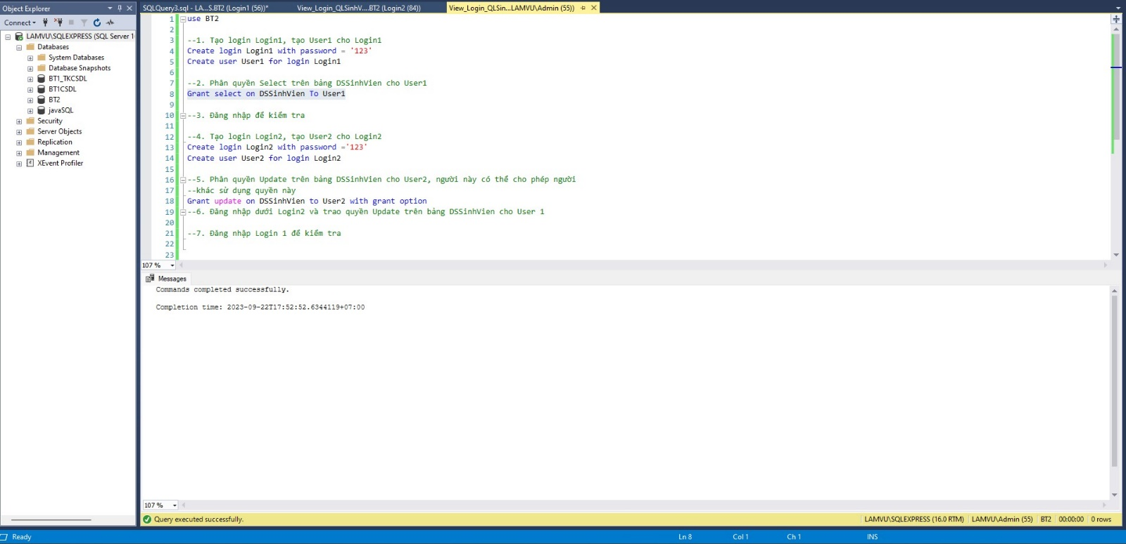

**CÂU 3**

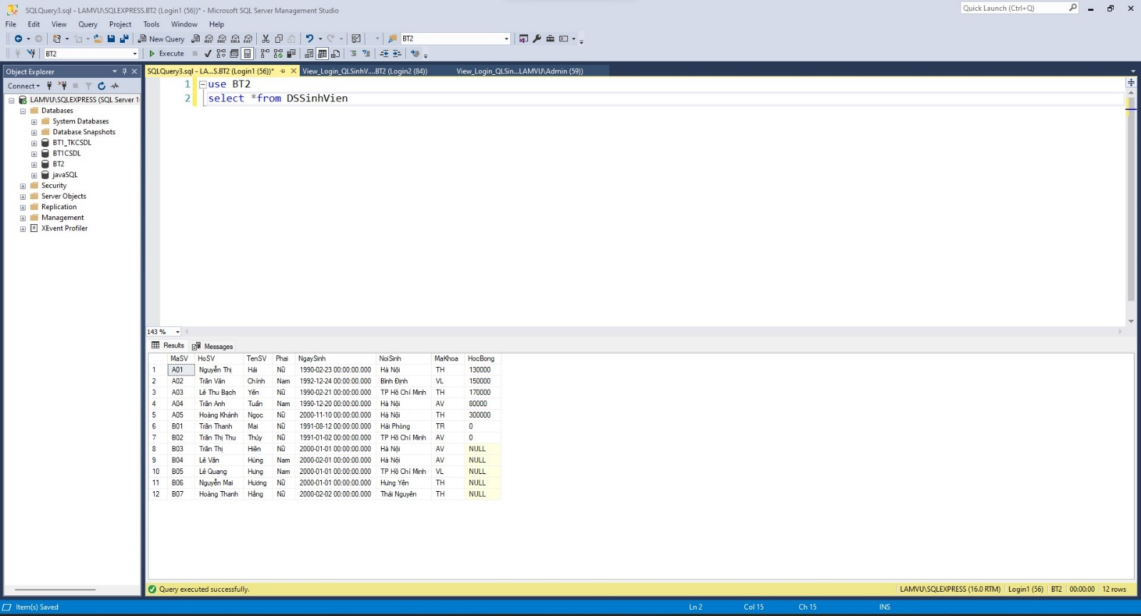

**CÂU 4**

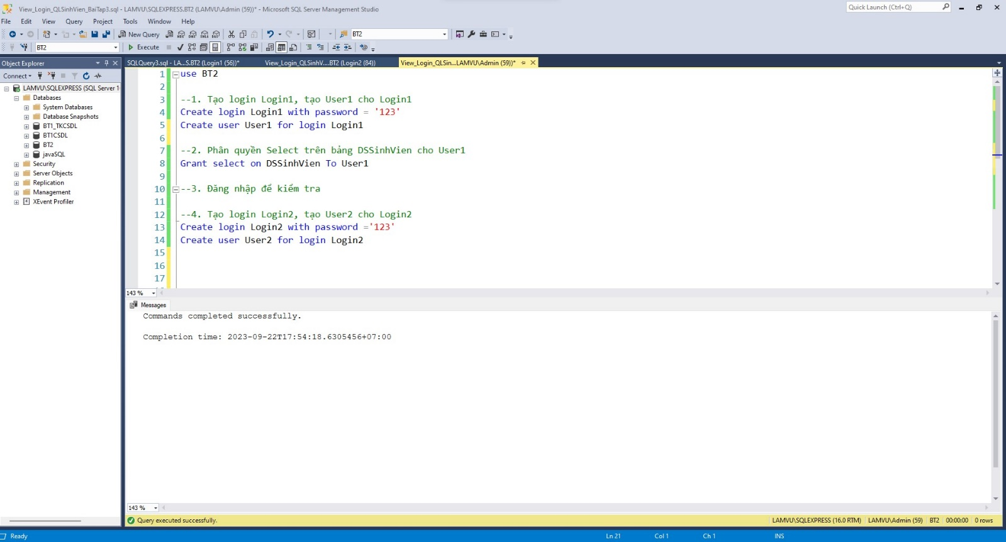

**CÂU 5**

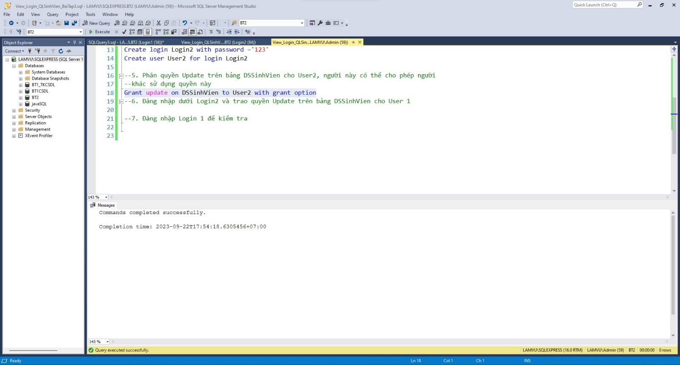

**CÂU 6**

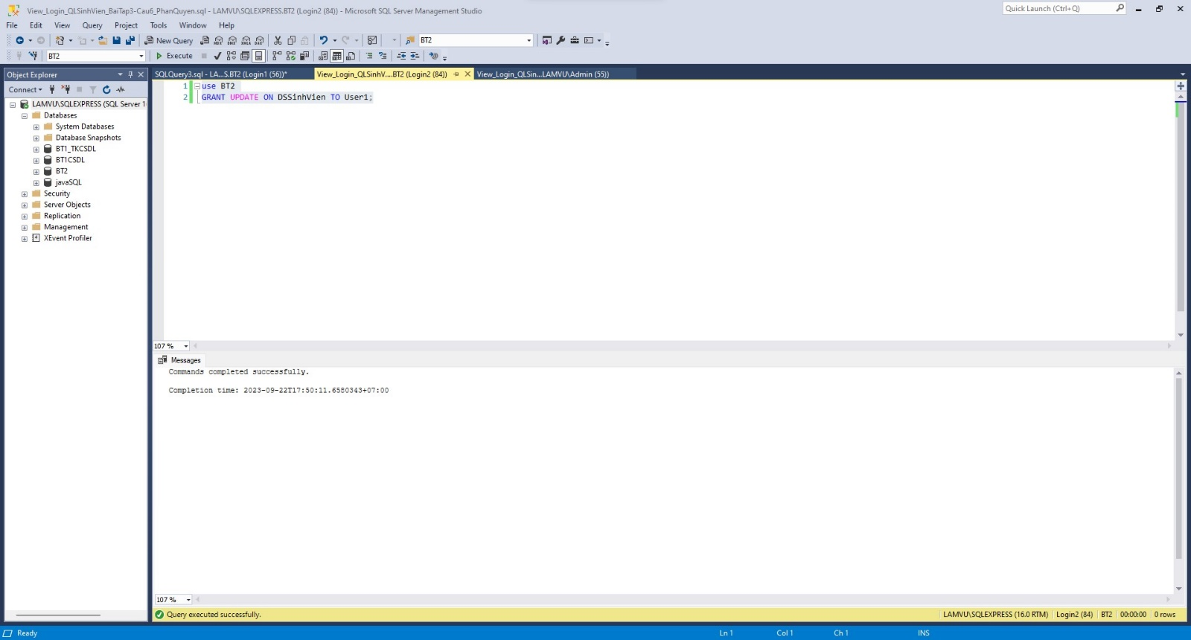

**CÂU 7**

